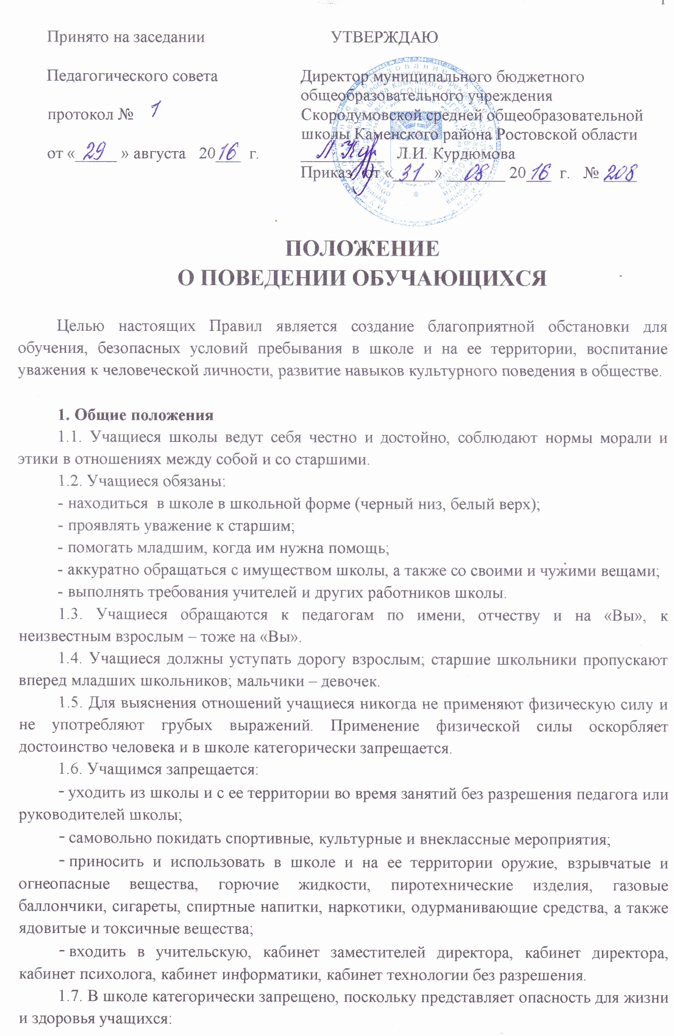
- залезать на подоконники, шкафы, оборудование помещений, здания;
- залезать на электрические столбы;
- открывать и входить в хозяйственные помещения школы, не предназначенные для нахождения там людей;
- открывать электрические шкафы;
- использовать не в соответствии с их назначением спортивные и игровые конструкции на территории школы.

2. До начала занятий в школе
2.1. Учащимся приходить в школу не позднее, чем за 10 минут до начала занятий, в чистой одежде и в опрятном виде. Ученики младших классов приходят в школу не позднее, чем за 15 минут до начала занятий.
2.2. После входа в школу учащиеся приводят в порядок одежду и прическу, занимают свое место в классе и готовят к уроку книги, тетради, ручки и другие нужные на уроке принадлежности.

3. На занятиях
3.1. При входе педагога в класс учащиеся встают. Они садятся после приветствия и разрешения педагога. Также ученики приветствуют любого взрослого, вошедшего в класс во время занятий. При выходе педагога или другого взрослого из класса учащиеся тоже встают.
3.2. На время урока учитель устанавливает правила поведения на уроке.
3.3. Во время урока нельзя шуметь, отвлекаться самому и отвлекать товарищей от занятий разговорами, играми и другими, не относящимися к уроку делами.
3.4. Если учащийся хочет что-нибудь сказать, попросить, задать вопрос учителю или ответить на вопрос, он поднимает руку, после разрешения учителя говорит. Педагог может установить другие правила.
3.5. Звонок (сигнал) об окончании урока дается для учителя. Он определяет точное время окончания урока и объявляет ученикам о его окончании.
3.6. Если учащийся пропустил уроки в школе, то он должен предъявить классному руководителю медицинскую справку или записку от родителей. Пропускать и опаздывать на уроки и занятия в группе продленного дня без уважительных причин не разрешается.
3.7. На урок физической культуры ученики являются в спортивной форме и спортивной обуви. Без разрешения учителя в спортивный зал учащиеся не входят. Учащиеся, освобожденные от занятий физической культурой, обязательно присутствуют в зале.

4. На переменах и после окончания занятий
4.1. Во время перерывов (перемен) учащиеся обязаны:
- привести в порядок свое рабочее место;
- выйти из класса;
- подчиняться требованиям дежурных педагогов и работников школы.
4.2. На переменах запрещается:
- бегать по коридорам вблизи оконных проемов, стеклянных витрин и в других местах, не приспособленных для игр;
- толкать друг друга, бросаться предметами и применять физическую силу;
- употреблять непристойные выражения и жесты, шуметь, мешать другим отдыхать.
4.3. Находясь в столовой, учащиеся:
- проявляют внимание и осторожность при получении и употреблении горячих и жидких блюд;
- употребляют еду и напитки, приобретенные в столовой и принесенные с собой, только в столовой;
- подчиняются требованиям педагогов, а также работников столовой;
- соблюдают очередь при получении пищи;
- убирают со стола после еды.

5. Поведение на территории школы
5.1. Территория школы является частью школы (школьным участком). На школьном участке учащиеся обязаны:
- находиться в пределах его границ;
- соблюдать общие правила поведения, установленные разделом 1, и правила поведения на переменах, установленные п. 4.2. настоящих Правил.

6. Пользование школьным транспортом (автобусом)
Учащиеся:
- ожидают школьный автобус в определенном месте и в определенное время;
- во время поездки, не шумят, говорят в полголоса;
- не ходят по автобусу;
- встают со своего места только перед выходом;
- выходя, прощаются, благодарят водителя;
- входя, приветствуют водителя, сопровождающего учителя.

7. Заключительные положения
7.1. За нарушение настоящих Правил и устава школы к учащимся применяются меры дисциплинарного и воспитательного воздействия, предусмотренные уставом школы и Правилами о поощрениях взысканиях. За грубые и неоднократные нарушения требований устава школы и запретов настоящих Правил учащийся может быть исключен из школы.
7.2. Настоящие Правила распространяются на все мероприятия, проводимые за пределами школы.

